ACTUALIZACIONES AL SISTEMA ADMIARCHI

VERSION: 7.3.83 del 14 de Julio de 2014

- Se agrega filtro por Clave al Visor de Organimos.

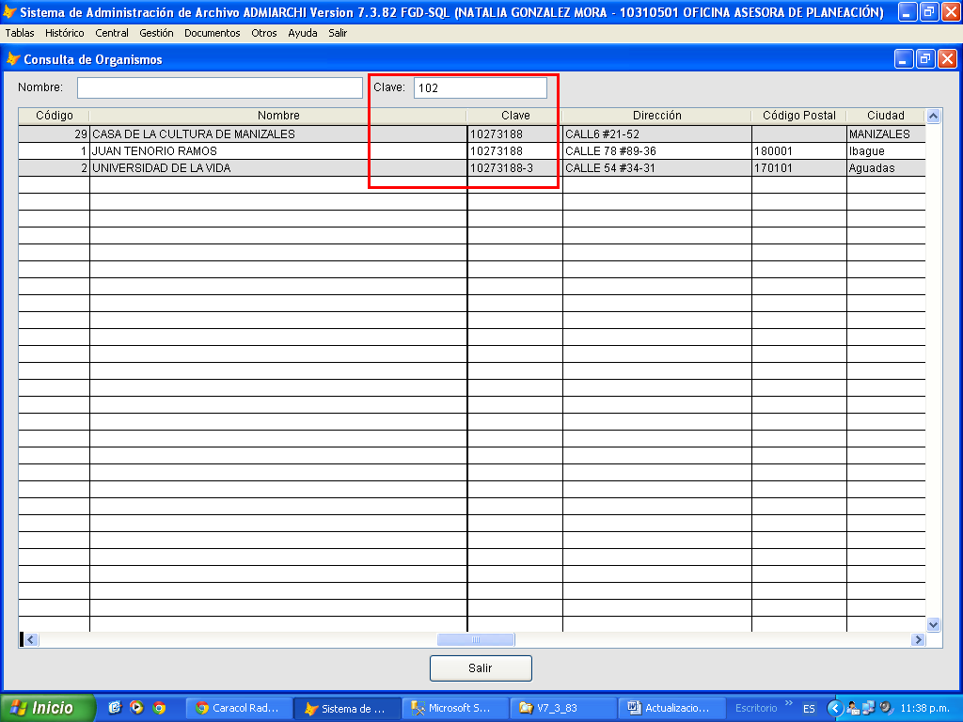

- Se agrega nuevo permiso al perfil de los funcionarios para habilitar o no la recarga de archivos anexos en las vistas de documentos enviados y recibidos.

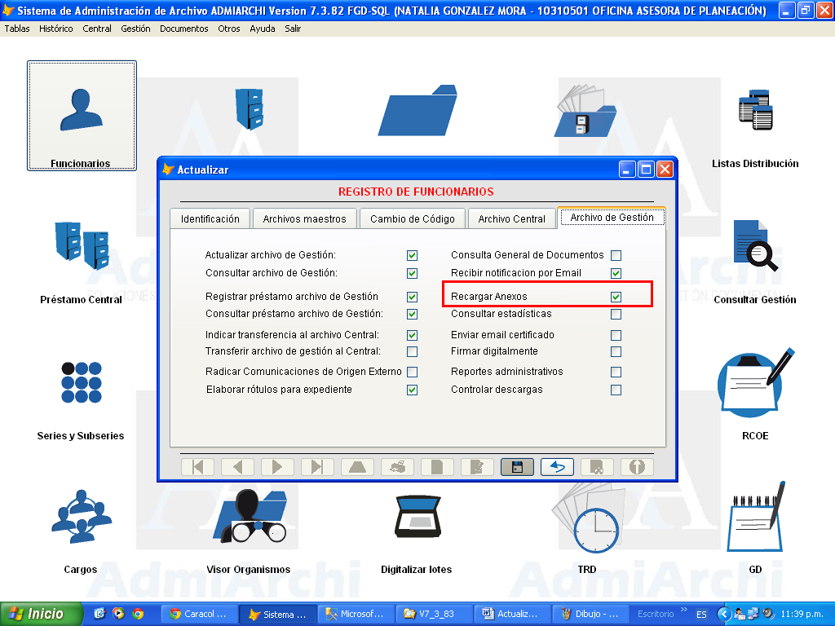

- Se agrega nuevo permiso al perfil de los funcionarios para habilitar o no el cambio de Tipos de Anotación durante los reenvíos a destinatarios internos.

